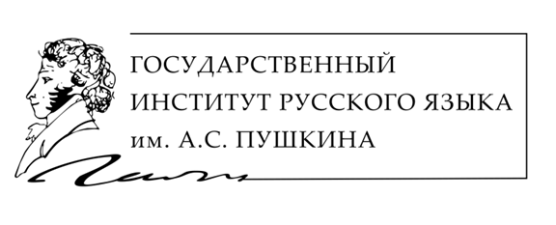

Пушкинские вебинары Института Пушкина
и ИРЛИ (Пушкинский Дом) РАН

Дорогие друзья!
21 мая в 16.00 по московскому времени состоится вебинар научного сотрудника Института русской литературы, доцента Национального исследовательского университета «Высшая школа экономики» Алины Бодровой «Пушкин – читатель английской литературы»/
Интерес Пушкина к английской литературе, его постоянные творческие обращения к Байрону, Вальтеру Скотту и другим английским писателям многократно привлекали внимание первоклассных исследователей (В. М. Жирмунского, М. П. Алексеева, А. А. Долинина и др.) и довольно подробно изучены. Привлекательность этих сюжетов – в том числе в их многогранности: необходимо определить, каким образом английский текст стал доступен Пушкину, какие издания и когда он мог держать в руках, какие черты поэтики и стиля оказались для него важными и каким образом преломились в его собственных произведениях. Несколько таких историй, касающихся раннего знакомства поэта с произведениями Байрона и Вальтера Скотта, будут представлены на вебинаре, в ходе которого мы обсудим не только хорошо известные сюжеты, связанные с южными поэмами («Кавказский пленник», «Братья разбойники»), но и недавние находки.
Алина Сергеевна Бодрова, кандидат филологических наук, научный сотрудник ИРЛИ РАН (Пушкинский Дом), доцент школы филологии НИУ «Высшая школа экономики», участник подготовки академических собраний сочинений А. С. Пушкина, Е. А. Баратынского, М. Ю. Лермонтова. Сфера научных интересов: история русской поэзии первой половины XIX века, текстология, социология литературы, история чтения.
Вебинар ведет научный руководитель проекта «А.С. Пушкин и феномен русской классики» – Эльмира Афанасьева, д.филол.н., главный научный сотрудник Института Пушкина, руководитель Пушкинских проектов Института Пушкина.
Для участия в мероприятии необходимо:
- зарегистрироваться на портале «Образование на русском» (модератор Институт Пушкина; если уже зарегистрированы, то необходимо зайти в свой аккаунт);
- пройти по ссылке в раздел «Вебинары» (https://webinar.pushkininstitute.ru/webinars.php)

- записаться на вебинар: Пушкин – читатель английской литературы

Информационная страница мероприятия: https://webinar.pushkininstitute.ru/webinar.php?webinarId=278
По запросу можно получить электронный сертификат Института Пушкина.
Онлайн-проект «А.С. Пушкин и феномен русской классики» реализуется каждый четверг на портале «Образование на русском».
Электронный адрес для связи: EMAfanaseva@pushkin.institute
По техническим вопросам можно обращаться к Александру Спиридонову: aospiridonov@pushkin.institute
По вопросам сотрудничества с порталом «Образование на русском»: portal@pushkininstitute.ru

